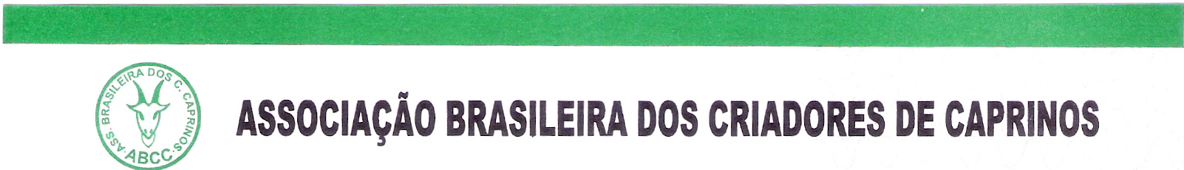

CADASTRO DE ASSOCIADOS

Nº de SÓCIO:_______________________
AFIXO: ____________________________
* Campos de preenchimento obrigatório

IDENTIFICAÇÃO:

( ) Pessoa Física ( ) Pessoa Jurídica

*NOME: _______________________________________________________________
*CPF: _____________________________ RG. ______________________________

ENDEREÇO PARA CORRESPONDENCIAS:

*RUA:__________________________________________________________Nº ______
*CIDADE: ____________________________ UF _____ * CEP ____________________
FONE: ( ) ____________________ CELULAR ( ) _________________________
SITE: __________________________________________________________________
E-mail: _________________________________________________________________

DADOS DA PROPRIEDADE:
PROPRIEDADE: _________________________________________________________
ENDEREÇO: ____________________________________________________________
CIDADE: ______________________________ UF _______ FONE ( ) ____________
RAÇAS DE CAPRINOS: __________________________________________________

______________________, ____, de ________________ de 20_____.

_______________________________________________________
Assinatura do Criador

_______________________________________________________
Assinatura do Responsável Legal

Parque de Exposição Professor Antônio Coelho
Av. Caxangá, 2200 – Cordeiro – Recife – PE – Fone: (81) 3226.7209 – FAX(81) 3228.2606 – CEP : 50.610230 – C P – 7222 E-mail: abccaprinos@hotmail.com Site: www.abccaprinos.com.br
CNPJ 11.547.684/0001-62

